**KONTAKTFORMULAR**

**Kundeninformationen**

|  |  |
| --- | --- |
| Vorname |  |
| Nachname |  |
| Adresse |  |
| PLZ |  |
| Stadt |  |
| Land |  |
| Email |  |
| Telefon |  |

**Lieferadresse (falls abweichend)**

Bitte beachten Sie, dass die Lieferungen von Montag bis Freitag während Arbeitszeiten stattfinden, eventuell ist eine Unterschrift nötig.

|  |  |
| --- | --- |
| Firma und/oder Kontaktname |  |
| Adresse |  |
| PLZ |  |
| Stadt |  |
| Land |  |
| Telefon |  |

**Kaufinformationen**

|  |  |
| --- | --- |
| Kaufort (falls bekannt) |  |
| Original Kaufpreis (falls bekannt) |  |
| Kaufbeleg (ja/nein) |  |

**Zurückzusendende Artikel**

|  |  |
| --- | --- |
| Artikelbeschreibung |  |
| Grund für die Rücksendung |  |

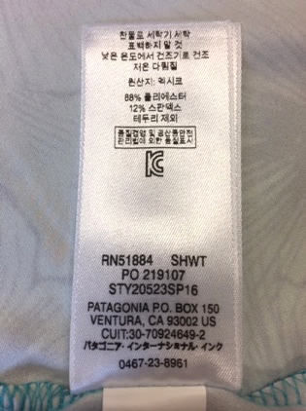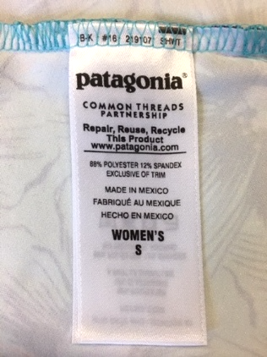**Bitte fügen Sie noch folgende Dokumente bei:**

* Deutliche Fotos des Etiketts der Vorder- und Rückseite (siehe Beispiel rechts)
* Fotos des Schadens/Defektes
* Foto/Kopie des Kaufbelegs (Originalrechnung)

Patagonia Europe Coöperatief U.A. verarbeitet deine personenbezogenen Daten, um dir Reparaturdienste anbieten zu können.  
Weitere Informationen findest du in unserer [Datenschutzerklärung](https://eu.patagonia.com/de/de/privacy-notice.html).